Ингульская Л.В. 7 класс. География. 09.11.2021 Урок № 9
Тема. Распределение температуры, осадков, поясов атмосферного давления на Земле и их отражение на климатических картах. Разнообразие климата на Земле. Климатообразующие факторы.
Цель: конкретизация знаний учащихся об особенностях и причинах распределения температуры воздуха и атмосферного давления на Земле.
Задание 1. Прочитать теоретический материал § 11-12. Выпишите основные понятия.
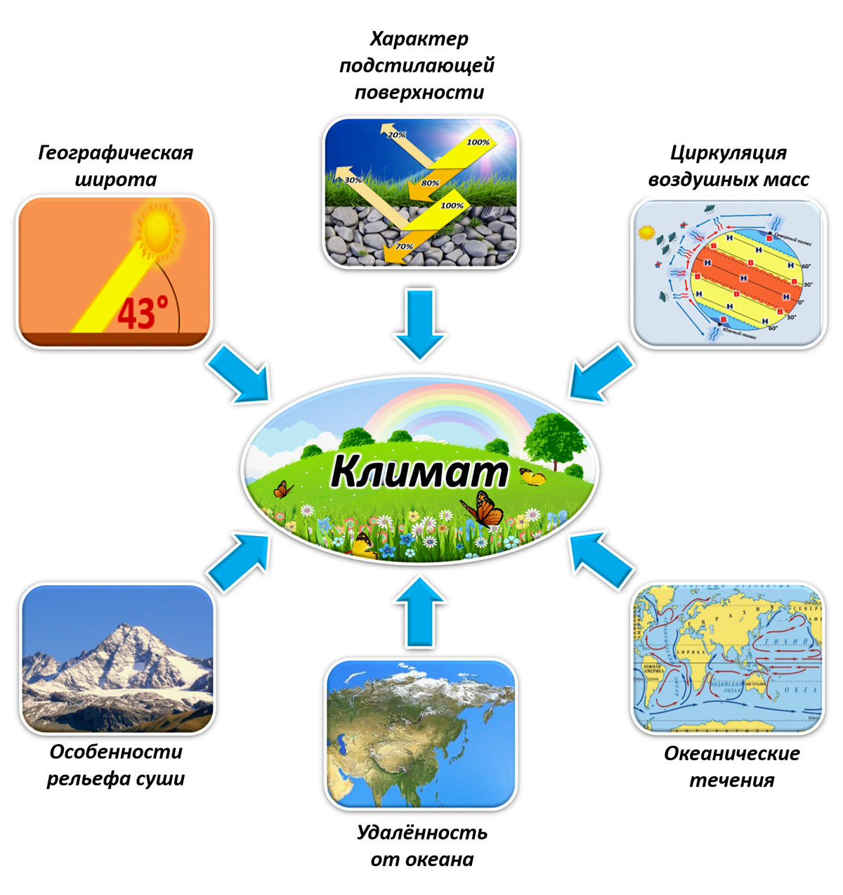
Задание 2. Изобразите в тетради схему «Климатообразующие факторы»:

Задание 3. Изучив теоретический материал, можно сделать вывод, что главным климатообразующим фактором является географическая широта.
Рассмотрите рисунок и докажите, что климат Земли зависит от географической широты (ответ записать 2-3 предложениями).
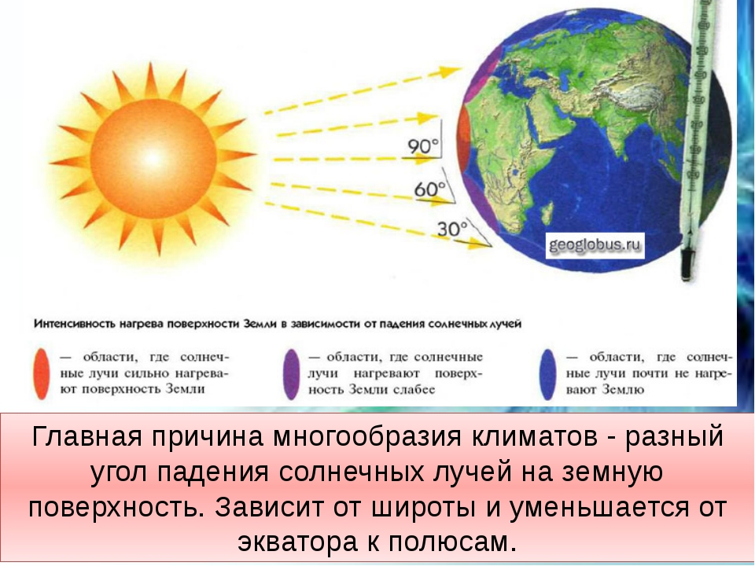
Задание для контроля. Ответьте письменно на вопросы: № 4 (стр.42), № 3 (стр.45).
Задание, выполненное в письменном виде, должно быть сфотографировано или отсканировано и отправлено в виде файла. Для обратной связи можно использовать электронную почту lingulskaya@mail.ru, социальные сети ВК, ОК, мессенджеры WhatsApp и Viber.

